# 金都新城社区开展重点场所消防安全隐患排查活动

为营造良好的社区安全环境，铸牢中华民族共同体意识。7月22日，金都新城社区开展重点场所消防安全隐患排查活动。

 排查中，工作人员针对辖区居民楼里的商铺进行了重点检查，主要查看了消防器材是否有效、安全出口是否畅通、负责人是否有安全意识，针对检查中发现的隐患问题现场指导落实整改，确保隐患得到及时消除。

通过此次检查，提高了居民群众的消防安全意识，营造了人人宣传、人人参与的氛围，进一步筑牢了各族居民群众的生命安全防线。

金都新城社区

2025年7月22日

图像资料：

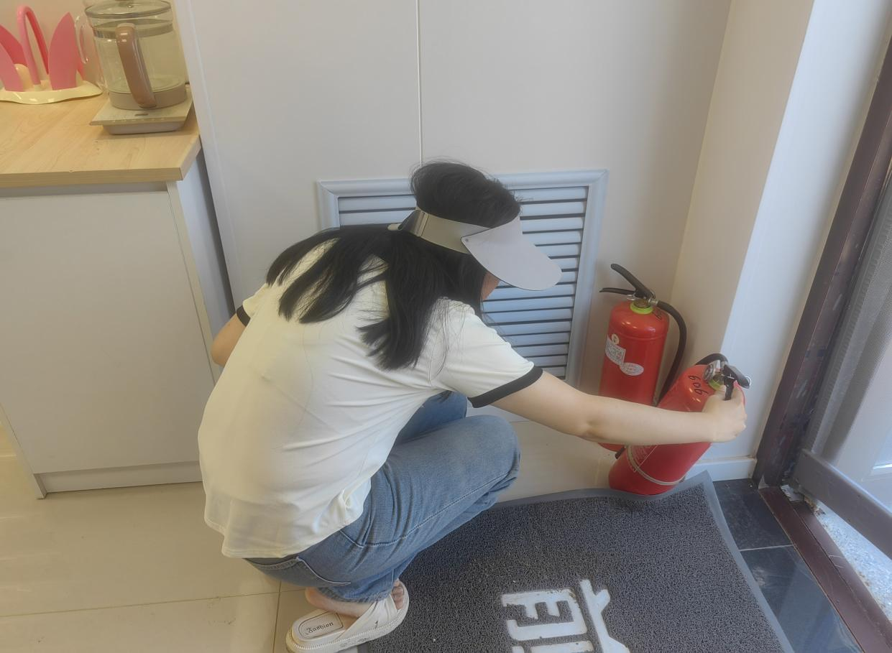**图一：2025年7月22日金都新城社区开展重点场所消防安全隐患排查活动**

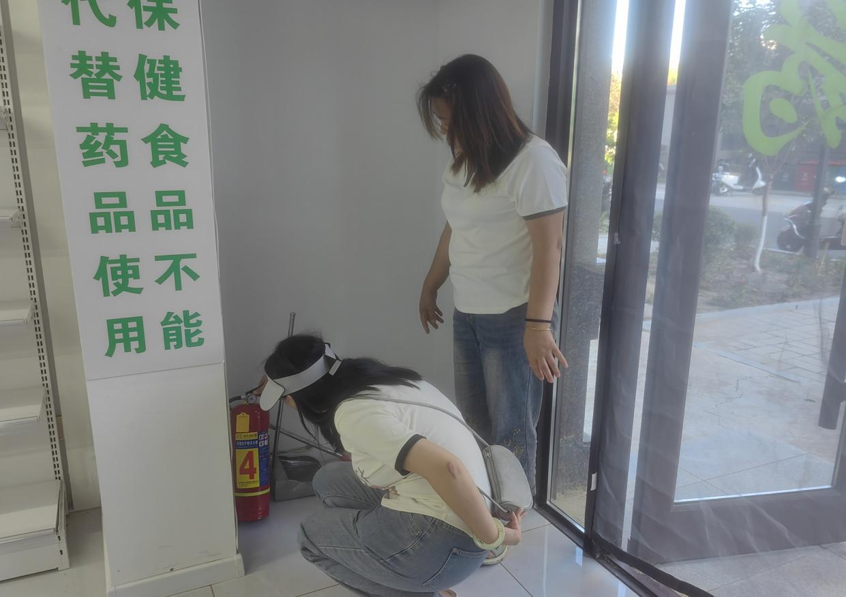

**图二：2025年7月22日金都新城社区开展重点场所消防安全隐患排查活动**